Приложение №1 к Постановлению Совета министров Донецкой Народной Республики

ПЕРЕЧЕНЬ ПРЕДПРИЯТИЙ
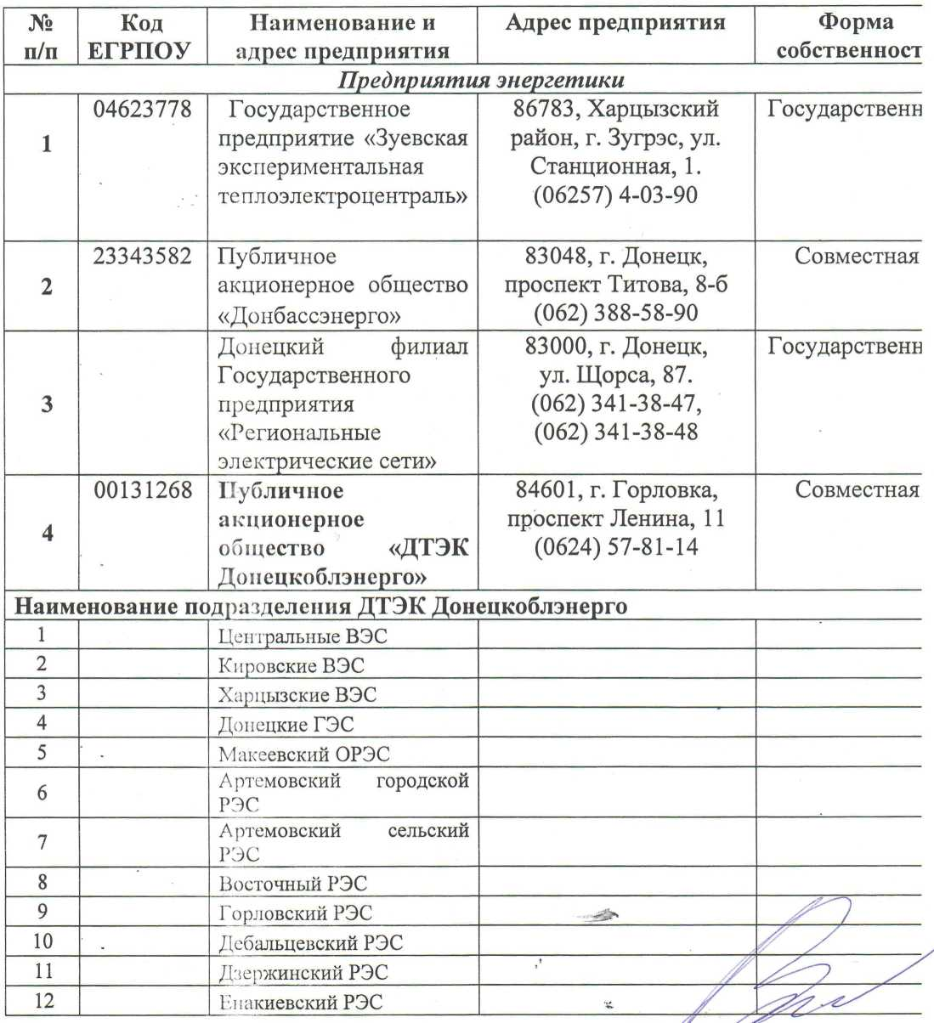
топливно-энергетической сферы, расположенных на территории Донецкой Народной Республике, которые передаются в оперативное управление Министерству топливно-энергетического комплекса Донецкой Народной Республики
